Universität Flensburg Ann-Kathrin Bebensee
IBUS
Veranstaltung: Leichtathletik 2
Dozent: Jan Dreier
Datum: 11.4. 2006

- Starts mit Kindern üben

Mit Kindern sollte man kindgerecht trainieren, d.h. man sollte mit ihnen ganz vielfältige Arten von Starts machen. ( aus verschiedenen Positionen und auf verschiedene Signale)
Siehe Protokoll Sprint aus dem Wintersemester
Die Technik sollte bei dem Training mit Kindern noch im Hintergrund stehen!
.

2. Verwendung des Tiefstarts im Schulsport

Aufgrund der Medienpräsenz ist der Tiefstart auch bei Kindern gefragt. Allerdings sind die Kraftverhältnisse bei den Kindern nicht günstig, so dass ein guter Hochstart meist einfacher und effektiver für Kinder ist.
Die wichtigste Information für die Kinder ist:
Nach dem Start kräftig und kurz zu treten und dies mit hoher Frequenz !! („schnell“)

Die Vorbereitung des Starttechniktrainings sollte aus Skippingvariationen, und unter Einbeziehung von Koordinationsleitern und anderen Bodenmarkierungen sowie Fallstarts bestehen.

3. Methodische Reihe zum Tiefstart
Starts aus vielen verschiedenen Positionen

Hochstart:
Schrittstellung mit angewinkelten Beinen; Oberkörper in der Hüfte mehr oder weniger stark nach vorne gebeugt; flacher erster Schritt mit dem hinteren Bein; schnelle raumgreifende Schritte mit optimaler Körpervorlage.
Als Variation kann man auch einbeinig stehend (vorderes Bein) starten.

Dreipunktstart:
Eine Hand wird auf den Boden abgestützt; weite Schrittstellung, Gewicht auf vorderes Bein und Hand verlagern; Explosiv nach vorne rausdrücken (abgestützter Arm wird quasi weggelaufen)

Fallstart:
Beine etwa schulterbreit auseinander (parallel); Körper in angespanntem Zustand; nach vorne fallen lassen; bevor man ganz nach vorne hinfällt, lossprinten.

3. Das richtige Starten ( Kommando vom Lehrer)

- Vor dem Kommando stehen alle hinter dem Startblock
- Erst bei „Auf die Plätze“ in den Block
- Dann warten (!) bis sich nichts mehr bewegt
- Erst dann „Fertig“
- Und in unregelmäßigem Abstand folgt dann das Startsignal

Neue Wettkampfregel
Bei 1. Fehlstart werden alle verwarnt, beim zweiten Fehlstart wird der Fehlstarter (egal wer) disqualifiziert.

Die Neigung der Startblöcke einstellen:

Je mehr Kraft der Sportler hat, desto steiler kann er die Blöcke einstellen.
Bei Schülern sollten die Startblöcke möglichst flach eingestellt werden, damit es nicht zu Stürzen kommt.

Der optimale Tiefstart

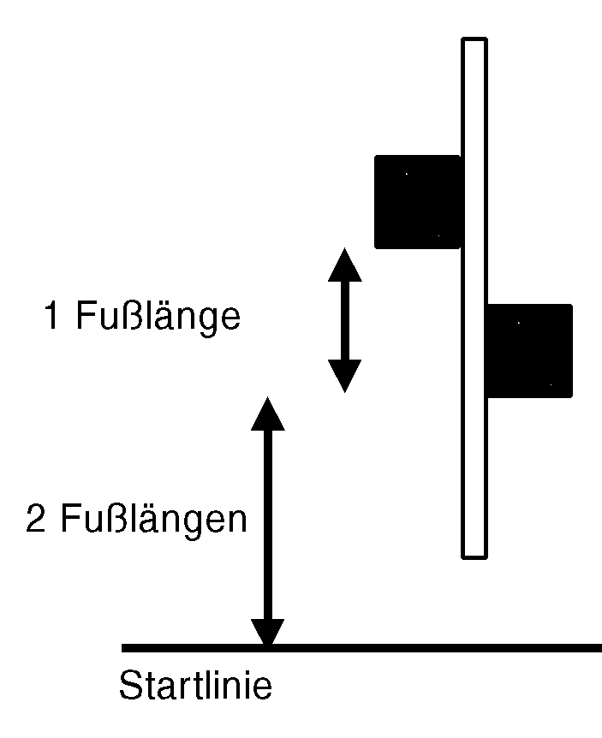  Abb.1: mittlere Startstellung  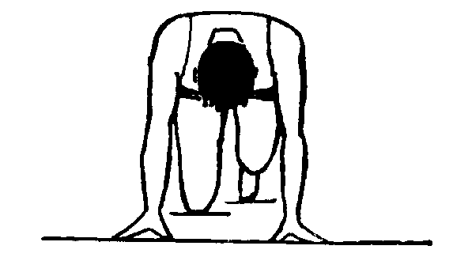  Abb.2: "Auf die Plätze"-Position von vorne (aus BAUERSDORF/SCHRÖTER 1986, 141) | "Auf die Plätze"-Position. Diese Position ist Voraussetzung dafür, dass der Sprinter in der darauffolgenden Phase eine günstige Abdruckposition erreichen kann und sich gut auf den Start konzentrieren kann. Man sollte in dieser Position möglichst entspannt und konzentriert sein. Die Körperhaltung wird besonders von der Anordnung der Startblöcke bestimmt. Allgemein hat sich die Tendenz zur mittleren Startstellung durchgesetzt. Der vordere Block ist dabei etwa 2 Fußlängen von der Startlinie entfernt, der hintere eine weitere Fußlänge. Das ermöglicht später die Einnahme einer sehr günstigen "Fertig"-Stellung.  Das sprungkräftigere Bein wird in der Regel am vorderen Block aufgesetzt. Der Grund dafür ist, dass nur etwa 1/3 des Kraftstoßes vom hinteren Bein, jedoch 2/3 des Kraftstoßes vom vorderen Bein ausgehen. Man steigt von vorne (von der Startlinie) in die Startblöcke hinein und stützt die Hände auf, bevor man die Füße gegen die Startblöcke drückt. Die Hände greifen etwa schulterbreit so auf, dass Zeigefinger und Daumen die Startlinie gerade nicht berühren. Das Gewicht sollte gleichmäßig auf alle Unterstützungspunkte verteilt werden, damit man sich entspannen kann.
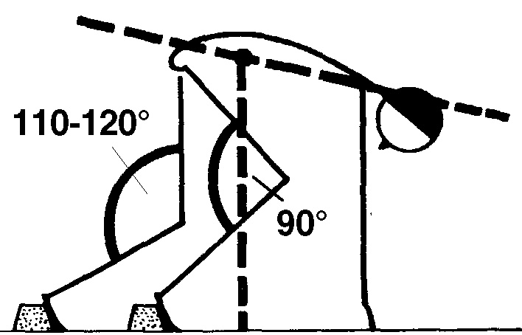  Abb.3: Idealbild einer "Fertig"-Position (nach BAUERSDORF/SCHRÖTER 1986, 141) | "Fertig"-Position. In der "Fertig"-Position versucht der Sportler, einen optimalen Beugewinkel der Beine mit einer Vorspannung der Beinmuskulatur zu erzielen. Die günstigen Beinwinkel sind etwa 90° beim vorderen und 110° bis 120° beim hinteren Bein (siehe Abbildung 3), hängen jedoch sehr stark von der Wahl des Blockabstandes ab. Durch die Vorspannung der Beinmuskulatur erreicht der Sprinter, dass er sich ohne Zeitverlust nach dem Startsignal aus den Blöcken drücken kann.  Weiterhin ist der Sportler bestrebt, eine nicht allzu stabile Lage einzunehmen. Wäre die Stabilität zu groß, so würde der Startvorgang zu lange dauern. Die geringe Stabilität erreicht der Sprinter, wenn er den Körperschwerpunkt weit nach vorne in Richtung Aufsatzpunkt der Hände schiebt. Das Becken sollte etwas höher als die Schultern

Literatur:
P Sprint WiSe 05
LA in der Schule S.12-24
Kinderleichtathletik, H. Katzenbogner S.66-73
Schülerleichtathletik S.157-161, 66-71

